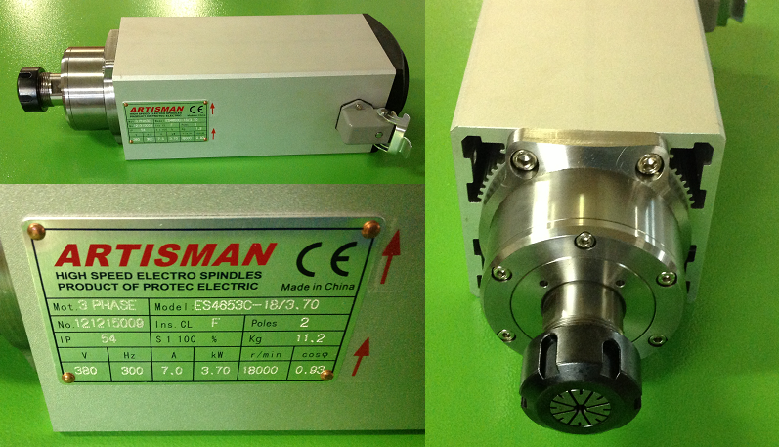

Код из 1С | Артикул | Наименование/ Бренд/  Поставщик | Технические характеристики | Габариты  Д*Ш*В,  мм | Масса,  гр | Материал | Место установки/Назначение
F0026570 |  | Шпиндель Protec 3,7 kW |  |  |  |  | Фрезерные станки с ЧПУ AVT
 |  | Protec
 |  | Artisman

